**Doc : Périclès**



**Grille d’autoévaluation**

Membres du groupe :

|  |  |  |  |  |
| --- | --- | --- | --- | --- |
|  | -- | - | + | ++ |
| Nous avons pris un temps de réflexion personnelle |  |  |  |  |
| Nous avons mis nos idées en commun |  |  |  |  |
| Nous avons su gérer notre temps |  |  |  |  |
| J’ai écouté les autres |  |  |  |  |
| J’ai donné mon avis et des idées |  |  |  |  |
| J’ai été actif pendant toute la durée du travail |  |  |  |  |

**Eléments de biographie**

* Vers - 495 : Naissance dans une grande famille de l'aristocratie descendant de Clisthène (réformateur qui a initié la démocratie à Athènes)
* - 461 : II prend la direction du « parti » démocratique
* - 443 : II est élu stratège et sera réélu 15 années consécutives
* - 429 : II meurt de la peste 2 ans après le début de la guerre du Péloponnèse

**Doc : définition de l’ostracisme**

Le mot « ostracisme » vient d’ostrakon, qui signifie « coquille » ou « tesson » (de poterie). C'est une procédure très particulière qui visait à écarter des affaires publiques des citoyens jugés dangereux pour la cité et son régime politique. Elle se traduisait par une déchéance des droits de citoyenneté accompagnée d'un bannissement d'une durée de dix ans. Contrairement aux condamnés en justice, le banni ne perdait cependant pas ses droits civils et ses biens lui étaient conservés. L'ostracisme pouvait frapper tout homme exerçant une fonction politique mais surtout ceux qui étaient élus et non pas tirés au sort, en particulier les stratèges.

L'ostracisme était prononcé par l'Ecclésia, mais il s'agit d'un des rares cas où celle-ci avait recours au vote à bulletins secret. La procédure se déroulait en deux temps. Les citoyens devaient d'abord se prononcer une fois par an sur l'opportunité d'un ostracisme. Le vote se faisait alors à main levée. Si une majorité se dégageait, une assemblée extraordinaire était convoquée, non pas sur la Pnyx, mais sur l'Agora. Groupés par tribus, les citoyens grattaient un tesson de terre cuite de manière à y inscrire le nom du citoyen qu'ils souhaitaient bannir. Le verdict des ostraka était d'autant plus cruel que l’élection se faisait à la majorité simple, en un seul tour, et qu'on pouvait donc se trouver ostracisé par une minorité de ses concitoyens, à condition toutefois que le quorum de 6000 votants fût atteint. La procédure était sans appel et son exécution immédiate, le condamné ayant une semaine (dix jours) pour préparer son départ.

http://www.cndp.fr/archive-musagora/citoyennete/citoyennetefr/citoyens-perte-des-droits.htm

**Doc : Ostrakon portant le nom de Périclès**

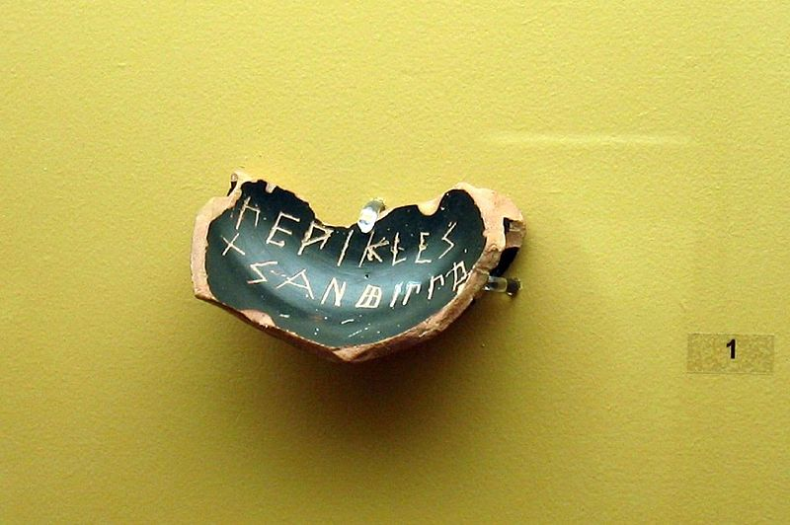

Musée de l’Agora antique d’Athènes

Une assemblée extraordinaire est convoquée sur l’Agora pour voter l’ostracisme. Vous êtes en compagnie des membres de votre tribu, un tesson de céramique à la main. Allez-vous inscrire le nom de Périclès et le bannir pour 10 ans de la cité ?

Périclès, monarque déguisé ?